Node.js

1 y 2- Es un lenguaje de compilado, está basado en JavaScript, lenguaje de secuencias de comandos que te permite crear contenido de actualización dinámica, controlar multimedia, animar imágenes y prácticamente todo lo demás. Es utilizado para programar desde el lado del servidor.

3 - IDEs para NodeJS: Intellij IDEA, Komodo IDE, Code Runner, Koding, Webstorm, Cloud9, Sublime Text, Atom, Brackets, Eclipse, WebMatrix.

4-

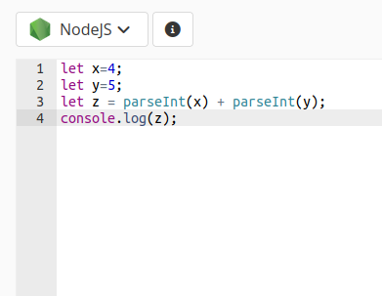

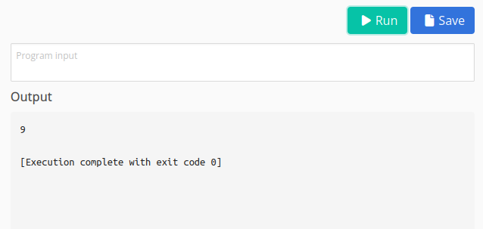

Ruby

1 - Es un lenguaje interpretado, es decir, no es compilado, se necesita que el intérprete de Ruby evalúe el código y lo traduzca en lenguaje de máquina entendible por un ordenador. y orientado a objetos.

2 - Se utiliza para el desarrollo de aplicaciones web, escribiendo menos código que con otros frameworks y con una configuración mínima.

3 - IDEs para Ruby: Aptana Studio, Net Beans, RubyMine, Komodo, Arcadia.

Framework -> Rails

4- 